ГБОУ «Снежнянская СШИ № 42»

Конспект открытого урока
по математике на тему:
«Восприятие формы, величины, цвета»
(1 дополнительный класс)
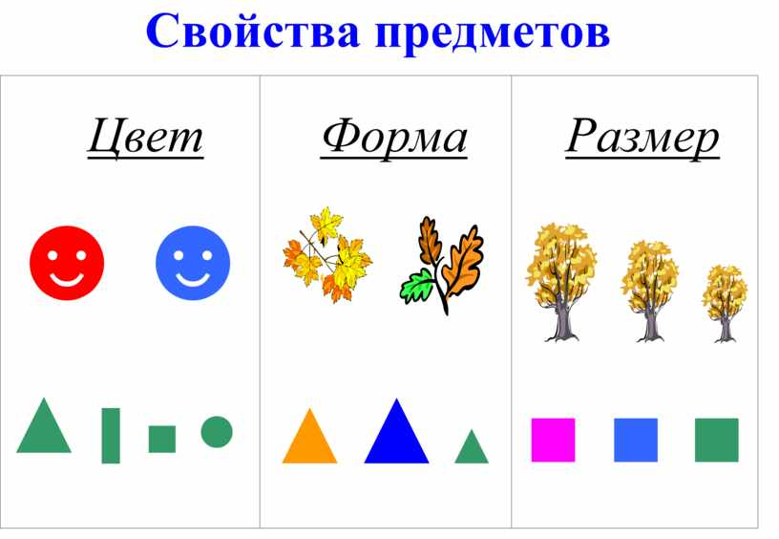

Подготовила:
учитель – дефектолог
Заватина А.С.

2022-2023 уч.г.
Цель: Формировать представления детей о форме, цвете и величине предметов.
Задачи:
Образовательные:
- учить сравнивать предметы по цвету, размеру, форме;
- совершенствовать знания о геометрических фигурах;
- закреплять умения соотносить сенсорные эталоны с предметами окружающей действительности;
- закреплять умение узнавать знакомые предметы, замечать их сходства и отличия;
- обучать классифицировать признаки предметов по заданному признаку.
Коррекционно-развивающие:
- развивать мыслительные процессы – сопоставление, обобщение;
- развивать активный словарь и общий кругозор;
- развивать распределительное внимание - переключение внимания с одного объекта на другой;
- корригировать различные виды восприятия, мышление на основе упражнений в узнавании, различении, обобщении, сравнении, анализе, синтезе;
- развивать пространственную ориентировку;
- развивать тактильное восприятие, путем развития осязательного восприятия и мелкой моторики рук.
Воспитательные:
- обучать конструктивному общению, умению работать в группах;
- развивать положительную учебную активность и мотивацию.
Оборудование: дидактический и наглядный материал, карточки, мультимедийная презентация, сигнальные карточки и т.д.

Ход урока
1.Организационный момент:
Начинаем точно в срок
Математики урок.
Чтобы многое узнать,
Нужно думать, размышлять
И друг другу помогать!
Но нельзя, дружок, зевать!
2. Психологический настрой. Игра «Приветствие».
На «ладошках» написан способ приветствия.
3. Актуализация опорных знаний.
Устный счёт. Интеллектуальная разминка.
Один, два, три, четыре, пять…
Начинаем мы считать.
Ты умеешь или нет?
Мой вопрос, а твой ответ
- Ответьте на вопросы:
У домика утром два зайца сидели
И дружно веселую песенку пели.
Один убежал, а второй вслед глядит.
Сколько у домика зайцев сидит?
***
У меня есть братик Миша
И сестреночка Ириша.
Сосчитайте поскорей,
Сколько же в семье детей?
* * *
Раз к зайчонку на обед
Прискакал дружок сосед.
На пенек зайчата сели
И по две морковки съели.
Кто считать, ребята, ловок?
Сколько съедено морковок?
4. Вступительная беседа.
- Ребята, а знаете ли вы, какой праздник к нам приближается?
- А что мы наряжаем на Новый год?
- Сегодня к нам в гости пришла елочка-красавица. Но посмотрите, что с елочкой не так?
- Давайте украсим елочку и может она повеселеет. Но для этого нам нужно выполнить задания. Каждое правильно выполненное задание – игрушка на ёлочке. Мы будем выполнять задания на различие цвета, формы и величины предметов. Готовы, ребята?
5. Работа по теме урока.
5.1. Первое задание «Форма предмета».
На доске расположены геометрические фигуры.
- Ребята, я не сомневаюсь, что вы все знаете названия этих фигур, но давайте напомним нашим гостям. Отгадайте загадки.
1) Он давно знакомый мой,
Каждый угол в нем прямой,
Все четыре стороны одинаковой длины,
Вам представиться я рад,
а зовут меня… (квадрат!)
2) Четыре угла, как квадрат я имею,
Но только квадратом назваться не смею,
И всё же, похож на квадрат, между прочим,
Две длинные стороны и две покороче. -
(прямоугольник).
3)Три вершины тут видны,
Три угла, три стороны, -
Ну, пожалуй, и довольно! -
Что ты видишь? - ...(треугольник)
4) Прикатилось колесо,
Ведь похожее оно,
Как наглядная натура
Лишь на круглую фигуру.
Догадался, милый друг?
Ну, конечно, это … (круг).
5) Если взял бы я окружность,
С двух сторон немного сжал,
Отвечайте дети дружно -
Получился бы ...(овал)
- Молодцы! А теперь я предлагаю вам поработать с карточками. Вам необходимо подобрать предметы-картинки к соответствующей форме.
5.2. Физминутка-игра «Похлопали – потопали».
Если я говорю правильно, вы хлопаете, если нет – топаете.
Например: У треугольника три угла? – похлопали. Солнце зеленого цвета? – потопали.
1. Тарелка похожа на круг?
2. Огурцы и помидоры – это фрукты?
3. Книга похожа на треугольник?
4. У круга нет углов?
5. Из яблок варят компот?
6. Овал похож на яйцо и на лицо?
7. У квадрата пять углов?
5.3. Второе задание «Назови цвет предмета по контуру».
Это вовсе не секрет- всё вокруг имеет цвет.
Но в природе неспроста перепутались цвета.
Как узнаешь, где какой: красный, жёлтый, голубой?
- Любой цвет в природе имеет своё собственное имя - название. Многие знакомые вещи легко распознаются по окраске. Ребята, я вам буду показывать контурные изображения предметов, а вы должны назвать его цвет. Но сначала давайте повторим цвета.
5.4. Третье задание. Игра: "Какой предмет лишний?".
- Сейчас я буду вам показывать слайды с предмета, вам нужно поднять сигнальную карточку того цвета, предмет которого лишний.
5.5. Четвертое задание «Величина предмета» (работа в группах).
- А какой величины бывают предметы?
Игра «Расставь от большего к меньшему и наоборот».
- Ребята, в конвертах у вас находятся картинки разной величины. Сначала вы должны расставить изображения от меньшего к большему, а потом наоборот.
5.6. Физминутка «Где же наши ручки, где же наши ножки?»
5.7. Пятое задание «Аппликация из геометрических фигур».
- Ребята, вы все большие молодцы, правильно находили фигуры, формы и предметы. И сейчас вам нужно выполнить последнее задание и зажечь звездочку на нашей ёлочке. Перед вами конверты с заданием. Вам нужно приклеить геометрические фигуры по образцу.
- Обратите внимание, как повеселела наша ёлочка-красавица!
6. Рефлексия.
- Ребята, мы сегодня с Вами здорово поработали. А теперь вы можете выбрать себе шарик любого цвета, но вам нужно подобрать к своему шарику нитку такого же цвета. Шарики я дарю вам, чтобы у вас оставалось веселое и радостное настроение на весь сегодняшний день, ведь воздушные шары всегда связаны с праздником, будем считать, что у нас с вами сегодня маленький праздник.

